Haute Time проверяет бутик Patek Philippe в Москве
Апрель 9, 2014 | СТАТЬЯ ОТ Yury Khnychkin
Самая авторитетная часовая мануфактура мира готовится отметить нынешней осенью свое 175-летие. А осенью прошлого года в Столешниковом переулке, 15 открылся первый российский монобутик Patek Philippe, принадлежащий местному дистрибутору марки – компании Mercury. Команда Haute Time посетила магазин и нашла его не менее совершенным, чем известный всему часовому миру домашний бутик марки на женевской рю де Рон. Не без гордости заметим, что ассортимент московского магазина не только не уступает, но и, пожалуй, превосходит содержимое бутика Patek Philippe в Нью-Йорке, гостем которого Haute Time был пару месяцев назад.
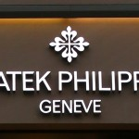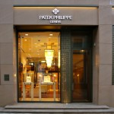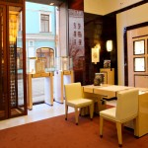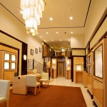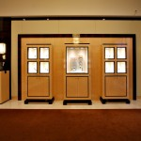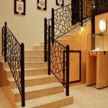

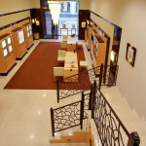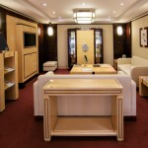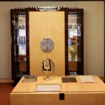
В декоре магазина, дверей, мебели и витрин – словом, почти всюду – использован знаменитый крест Калатрава, некогда бывший символом могущественного католического ордена, а ныне прославленный благодаря женевской мануфактуре. Разумеется, что его изображение украшает заводные коронки и пряжки часов Patek Philippe, наиболее интересные образцы которых и стали предметами нашего внимания.
Годовой календарь и хронограф ref. 5960G (Russian Limited Edition)
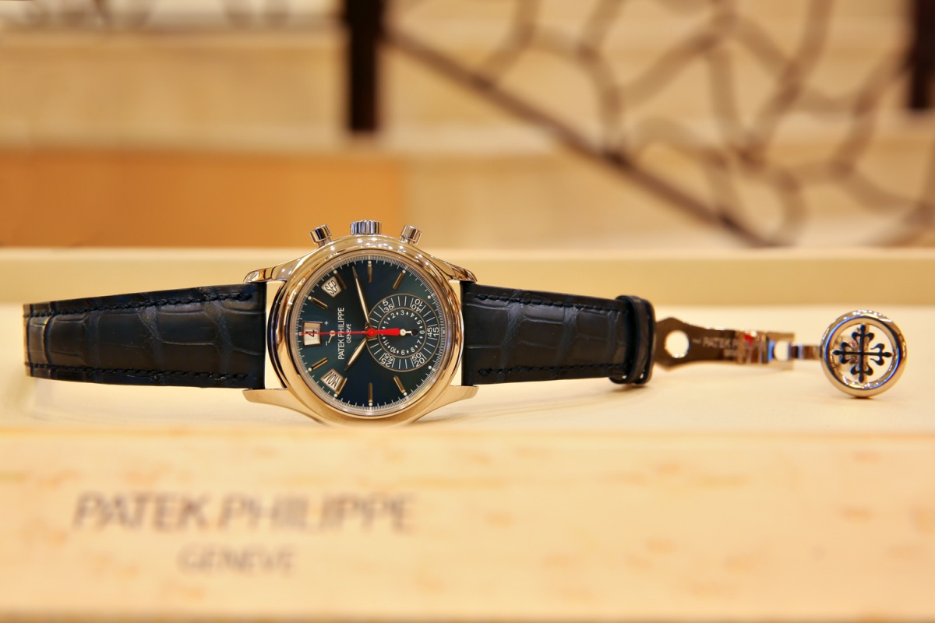
Специальная серия из 100 экземпляров, выпущенная к открытию бутика и эксклюзивно доступная только в Москве. Известная модель, укомплектованная автоматическим механизмом, впервые получила корпус из белого золота и синий лаковый циферблат с эффектом «солнце» (ранее выпускалась в корпусах из платины и розового золота). При желании патриоты могут разглядеть и другие цвета российского флага: белые метки и стрелки и красную центральную секундную стрелку хронографа. Картину дополняет синий ремешок из кожи луизианского аллигатора. Кстати, на только что прошедшей выставке BASELWORLD-2014 часы этой модели были впервые представлены в корпусе из стали, а варианты из благородных металлов из производственной программы исчезли, так что не исключено, что «русская» лимитированная серия – последняя возможность купить часы ref. 5960 в золотом корпусе.
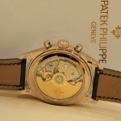

Celestial ref. 6102P
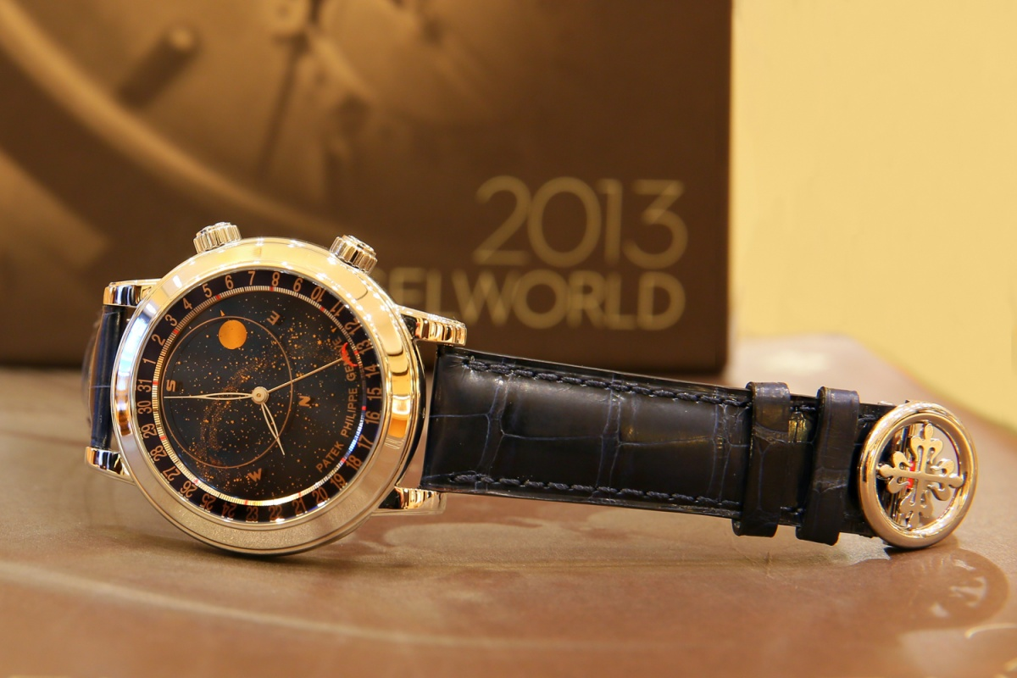
Одни из наиболее узнаваемых часов мануфактуры: относящиеся к коллекции Grand Complications великолепные Celestial c изображением Млечного Пути (каким он видится из Женевы), нанесенным на три вращающихся диска из металлизированного сапфирового стекла. «Путешествующий» по циферблату диск Луны показывает ее фазы. В современном варианте Celestial снабжен круговым индикатором даты, что заставило увеличить диаметр платинового корпуса до солидных по «патековским» меркам 44 мм. В свое время выполненный в единственном экземпляре прототип этих часов под индексом 5106, стал самым дорогим лотом благотворительного аукциона Only Watch-2009 и был продан за €535 тыс. Механизм – автоматический, с микроротором подзавода.
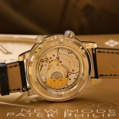
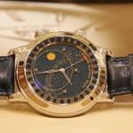

Минутный репетир и вечный календарь ref. 5213G
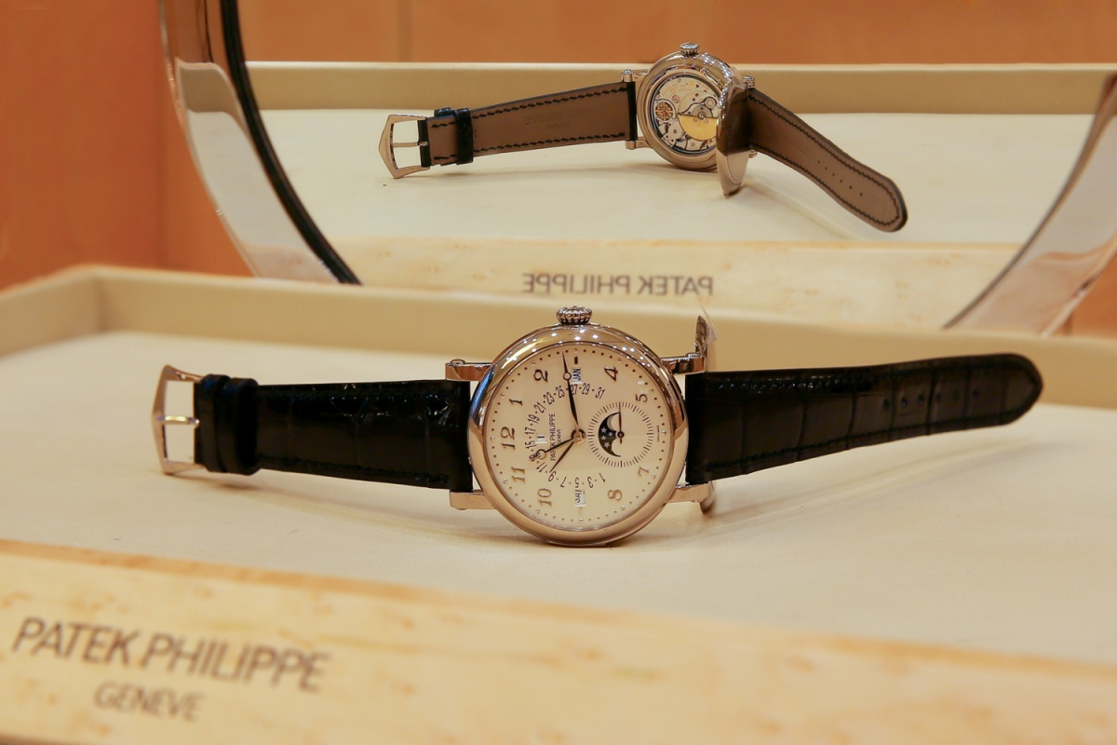
Самый дорогой экземпляр Patek Philippe, найденный нами в московском бутике, как часто бывает у часов этой марки, не стремится произвести внешнее впечатление: корпус белого золота скромного диаметра 40,1 мм, серебристо-белый циферблат с арабскими цифрами, стрелки стиля «бреге»… Умеренность и аккуратность во всем. Трогательности добавляет служащая для защиты от влаги и пыли глухая откидная задняя крышка, под которой обнаруживается сапфировое стекло, открывающее для обозрения автоматический механизм с микроротором. Однако понимающему человеку все скажет рычаг на левой боковине корпуса: он служит для активации механизма боя с двумя гонгами, отбивающими часы, четверти и минуты. В окошках на циферблате — три индикатора вечного календаря (месяца, дня недели и високосного года в 4-летнем цикле), а находящийся в центре указатель даты обслуживается ретроградной (прыжком возвращающейся к началу шкалу) стрелкой. В шкалу малой секундной стрелки вписан индикатор фаз Луны. Скромное обаяние роскоши в понимании Patek Philippe.
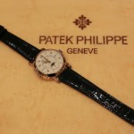

Хронограф Nautilus ref. 5980
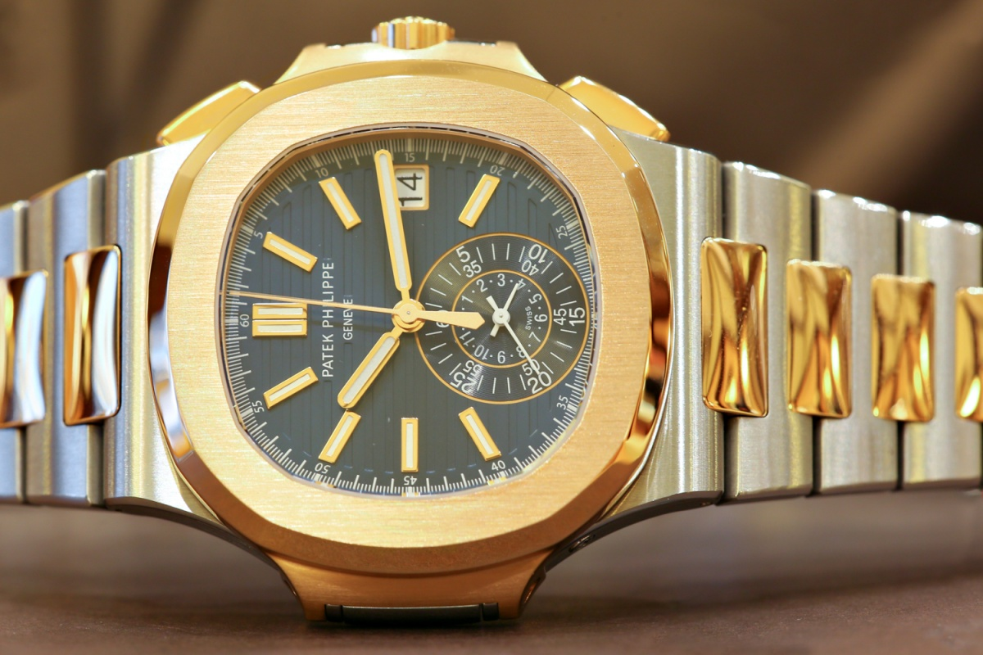
Новинка базельской выставки 2013 года – хронограф Nautilus с совмещенными 60-минутным и 12-часовым счетчиками в корпусе из комбинации розового золота и стали с синим циферблатом. Один из редких опытов марки с набирающими популярность биметаллическими корпусами, сочетающими сталь с золотом. Эти же материалы использованы для браслета. Диаметр корпуса составляет 40,5 мм, механизм – автоматический.
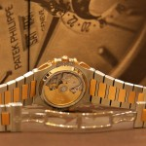

Хронограф и вечный календарь ref. 5270G
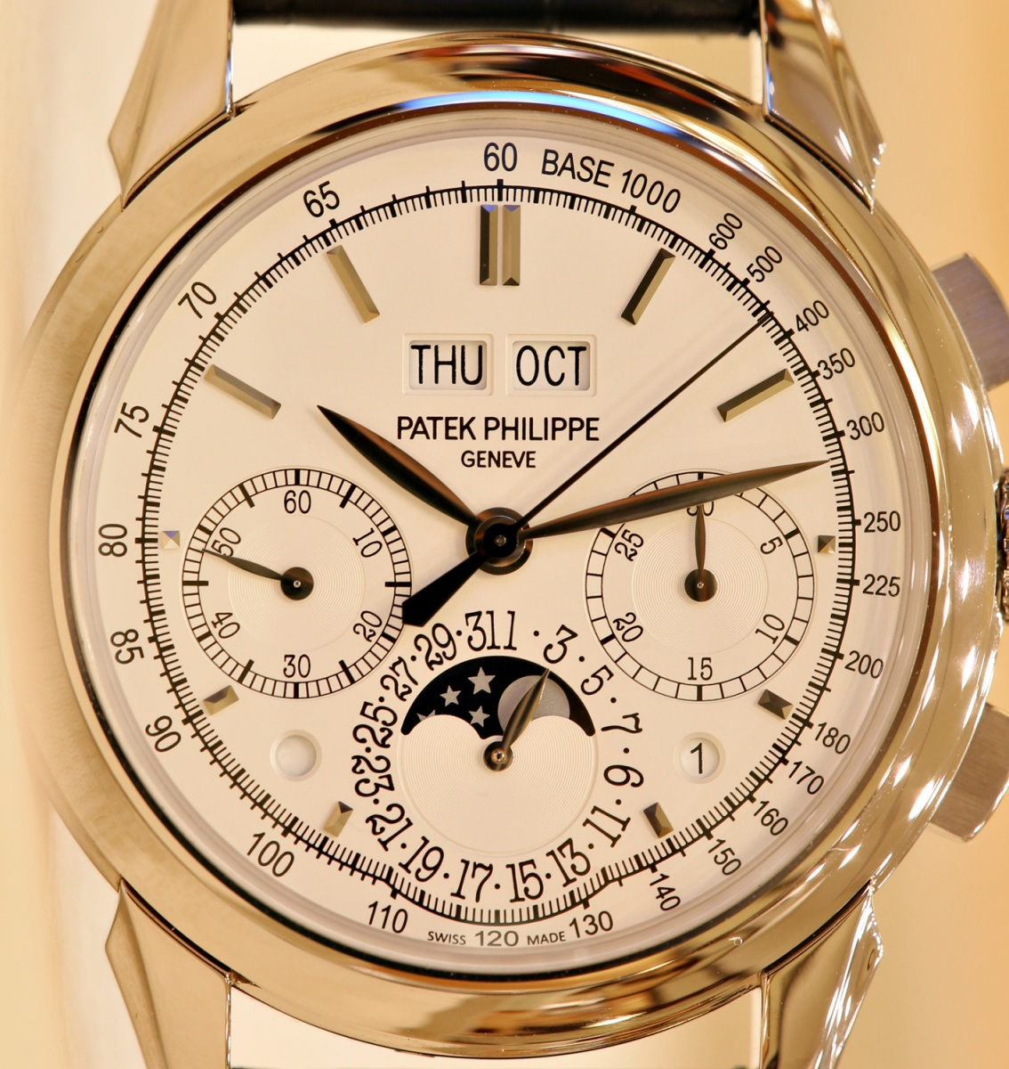
Сочетание двух излюбленных маркой «больших» усложнений – хронографа и вечного календаря — в одних часах. Замеченный нами экземпляр интересен циферблатом с тахиметрической шкалой: в прошлом году в обновленной версии модели она исчезла, а в нынешнем – появилась снова (не иначе, что на мануфактуре решили, что проверенное временем решение в новациях не нуждается). Корпус диаметром 41 мм – из белого золота. Хронограф располагает центральной секундной стрелкой и одним 30-минутным счетчиком в положении «3 часа». Остальные индикаторы на циферблате относятся к вечному календарю. Впрочем, не меньшее удовольствие доставит разглядывание калибра с ручным заводом, ведь механизмы хронографов с их ажурными рычагами управления – самая желанное для хронофаната зрелище.
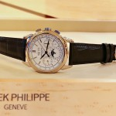
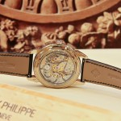
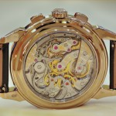

Фотограф: Анна Манасарян специально для Haute Time.

